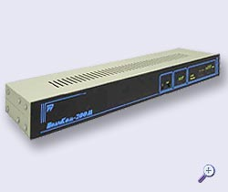 | Оптический модем  ПолиКом - 200 M
 | Стоимость >>

Оптический модем ПолиКом ®-200M предназначен для одновременной передачи:  • 4х каналов E1;  • трафика Ethernet 10/100BaseT (с поддержкой режима "Full-Duplex",  100 МБит/c);  • асинхронных данных (1 порт RS-232/485, до 115 Кбит/с);  • до 8 ТЧ-каналов (2-х или 4-х проводные) |  | по одному или паре оптических кабелей на основе одномодовых или многомодовых волокон. Скорость передачи по оптическому каналу составляет 152 Мбит/с.  Данное решение является эффективным при создании распределенных сетей с малой емкостью отдельных сегментов.  Совместим с ПолиКом®-200MK
Особенностями аппаратуры ПолиКом ®-200M являются:
- поддержка VLAN (размер фрейма 1700 байт);
- журнал событий в энергонезависимой памяти, хранящей дату, время и характер события;
- фильтрация Ethernet-трафика ;
- управление по протоколу PPP (RS-232);
- встроенная служебная связь с оператором удаленной аппаратуры (канал голосовой связи);
- загрузка новой версии программного обеспечения с персонального компьютера;
- отображение текущего состояния единичными индикаторами, оповещение об аварии звуковым сигналом и посредством стоечной сигнализации ("сухие контакты");
- возможность управления локальной и удаленной аппаратурой.
- малое энергопотребление (менее 3 Вт).
Управление аппаратурой осуществляется по стыку F (RS-232/USB 2.0) по протоколу PPP с использованием любого стандартного ANSI - терминала.
Оптический модем ПолиКом®-200М предоставляет широкие возможности управления с помощью ПК:
- мониторинг локальной и удаленной аппаратуры в режиме реального времени;
- переконфигурация локальной и удаленной аппаратуры (в т.ч. установку шлейфов);
- просмотр журнала произошедших событий на локальной и удаленной аппаратуре.
Интерфейсы аппаратуры соответствуют стандартам МСЭ-Т G.747, G.823, G.651, G.652, G.654.
Возможные варианты исполнения оптического интерфейса:
- 1310 нм для одномодового оптоволокна;
- 1550 нм для одномодового оптоволокна;
- двунаправленный трансивер 1310 / 1550 нм (WDM) для организации работы в одноволоконном режиме.
Типовые комплектации
- Передача 4хЕ1 в двухволоконном режиме
- Передача 4хЕ1 в одноволоконном режиме (WDM)
- Передача 4хE1+Ethernet (100Мбит/с) в двухволоконном режиме
- Передача 4хE1+Ethernet (100Мбит/с) в одноволоконном режиме (WDM)
Типовые схемы включения:
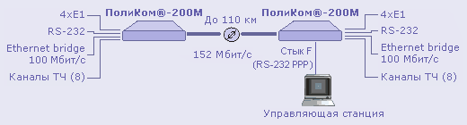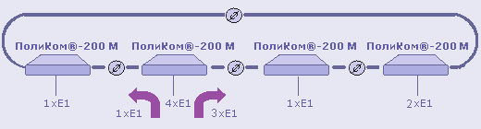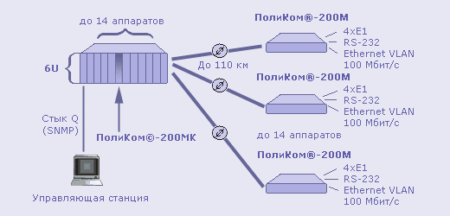
Технические характеристики:
Интерфейс Е1 (G.703, G.704)
Скорость передачи | 2 048 (±50 ppm) Кбит/c
Код в линии | HDB-3
Стыковая цепь | симметричная 120 Ом
Затухание | до 12 дБ
Тип соединителя | RJ-45 или USB
Интерфейс Ethernet (Fast Ethernet)
Электрический стык | 10/100Base-TX
Пропускная способность | до 100 Мбит/с
Совместимость | IEEE 802.3  IEEE 802.1q
Скорость обработки пакетов | 150000 пакетов/с
Размер таблицы ЛВС | 10000 MAC-адресов
Емкость буферов со стороны | LAN/WAN 1024 пакета
Максимальный размер фрейма | 1700 байт
Тип соединителя | RJ-45
Оптический интерфейс
Скорость передачи | 152,064 (±2,5 ppm ) Мбит/с
Линейный код | NRZ
Тип излучателя | ЛАЗЕР
Рабочая длина волны | 1310 нм, 1550 нм
Уровень средней оптической мощности на передаче | не более минус 3 дБм
Перекрываемое затухание | до 27 дБ при КОШ. < 10⁻¹⁰
Тип оптического соединителя | SC, FC
Канал ТЧ
Режим работы | двухпроводный
Входное сопротивление | 600 Ом
Номинальный уровень входного сигнала | 0 дБ
Номинальный уровень выходного сигнала при нагрузке 600 Ом | минус 7 дБ
Полоса пропускания | 0,3...3,4 кГц
Тип соединителя | RJ-45
Управление и сигнализация
Стык F | USB 2.0
Общестоечная сигнализация | "сухие контакты"
Конструктивное исполнение
19", 1U | 44x485x100 (ВxШxГ)
Настольное | 44x485x100 (ВxШxГ)
Электропитание
Постоянное напряжение | от -18 до -72 В
Переменное напряжение | 220 В (50 Гц)
Потребляемая мощность | менее 4 Вт
Окружающая среда
Рабочая температура | от 5 до 40 °С
Относительная влажность | от 5 до 80 %
Атмосферное давление | не ниже 60 кПа

